**Panna cotta au parmesan, tomates-poivrons et tuiles poivrées**

[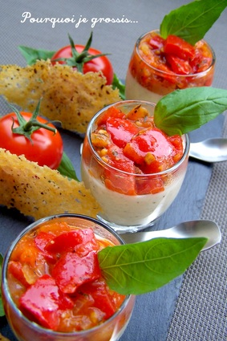](http://icu.linter.fr/750/1000882/1663831881/panna-cotta-au-parmesan-tomates-poivrons-et-tuiles-poivrees.jpg)

Ingrédients / pour 4 personnes

* du lait
* de la crème fraîche entière
* un gros morceau de parmesan
* 1 feuille de gélatine
* 3 tomates allongées
* 1/2 poivron rouge
* 1 échalote
* 1 gousse d'ail écrasée
* du thym
* du sel
* du poivre
* des feuilles de basilic

Réalisation

* Difficulté facile
* Préparation 30 mn
* Cuisson 20 mn

**Préparation Panna cotta au parmesan, tomates-poivrons et tuiles poivrées**

1 Placer dans un récipient d'eau froide une feuille de gélatine. Laisser ramollir la feuille. Faire chauffer dans une casserole l'équivalent de deux [verrines](http://cuisine.journaldesfemmes.com/definition/300167/verrines.shtml) (remplies aux 2/3) de lait et la même quantité de crème fraîche. Ajouter des dés de parmesan. Saler et poivrer. Remuer le mélange lait-crème-parmesan sans cesse et porter à ébullition. Retirer du feu.

2 Y mettre la feuille de gélatine ramollie (à essorer) et bien mélanger. Laisser tiédir puis verser dans vos quatre [verrines](http://cuisine.journaldesfemmes.com/definition/300167/verrines.shtml), aux deux tiers. Filmer et mettre au réfrigérateur pendant 4 heures au moins. Sortir ensuite les [verrines](http://cuisine.journaldesfemmes.com/definition/300167/verrines.shtml) et laisser reposer à température ambiante.

3

Dans une sauteuse, avec un peu d'huile d'olive, faire roussir l'échalote. Ajouter le thym puis l'ail. Verser les tomates coupées en gros dés. Finir par le poivron rouge coupé en carrés. Saler et poivrer. Laisser cuire à feu doux une dizaine de minutes. Il faut que les tomates fondent de chaleur! [Réserver](http://cuisine.journaldesfemmes.com/definition/100/reserver.shtml) au chaud.

4

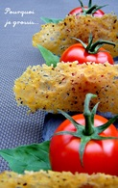 Les tuiles poivrées : Préchauffer le four à 180°. Dans un moule recouvert de papier sulfurisé, faire de longs rectangles de parmesan râpé d'environ 10 cm sur 4 cm. Saupoudrer de poivre. mettre au four pendant 7 à 8 minutes. Laisser tiédir et décoller avec une fourchette.

5

 Disposer la compotée tiède de tomates-poivrons dans vos [verrines](http://cuisine.journaldesfemmes.com/definition/300167/verrines.shtml). Placer vos tuiles à côté. Décorer avec quelques feuilles de basilic.

Pour finir

 L'apéro est servi tiède... Bon appétit! Retrouvez mes partages gourmands sur mon blog : http://pourquoi-je-grossis.blogspot.fr/.

